И. о. Заместителя главы администрации Грайворонского района роман Григорьевич Твердун принял участие в работе общественной комиссии Грайворонского района по обеспечению реализации приоритетного проекта «Формирование комфортной городской среды».
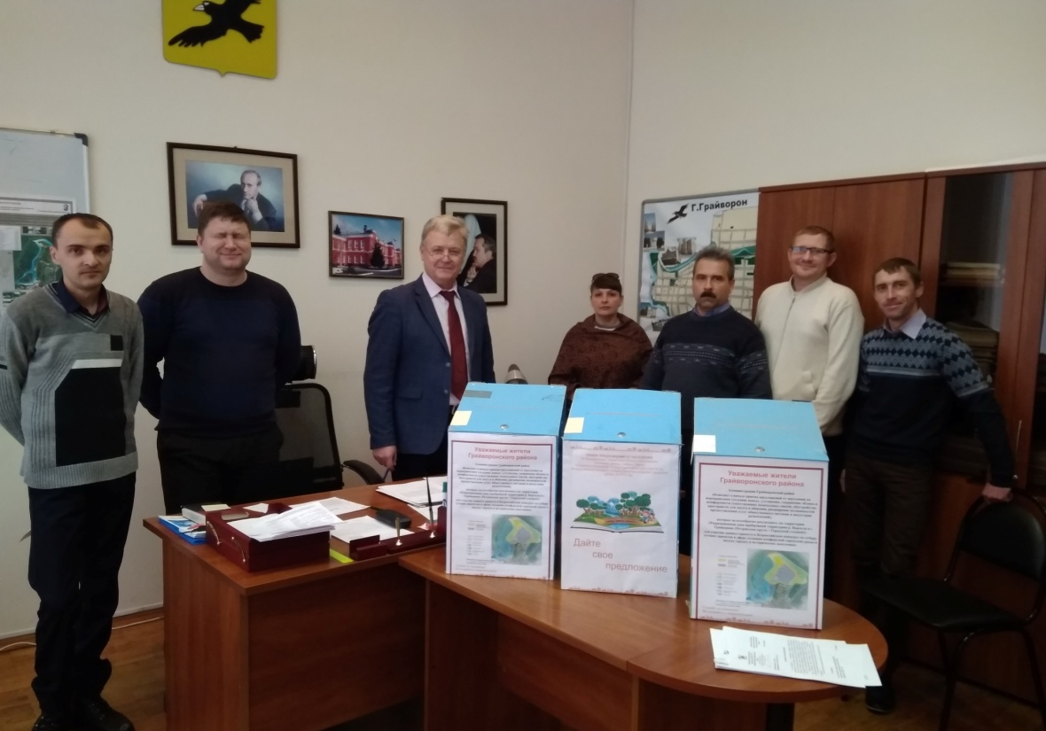

Членами комиссии была осуществлена выемка предложений из ящиков, ранее установленных в местах массового скопления людей в различных частях города, произведена систематизация и оценка предложений.
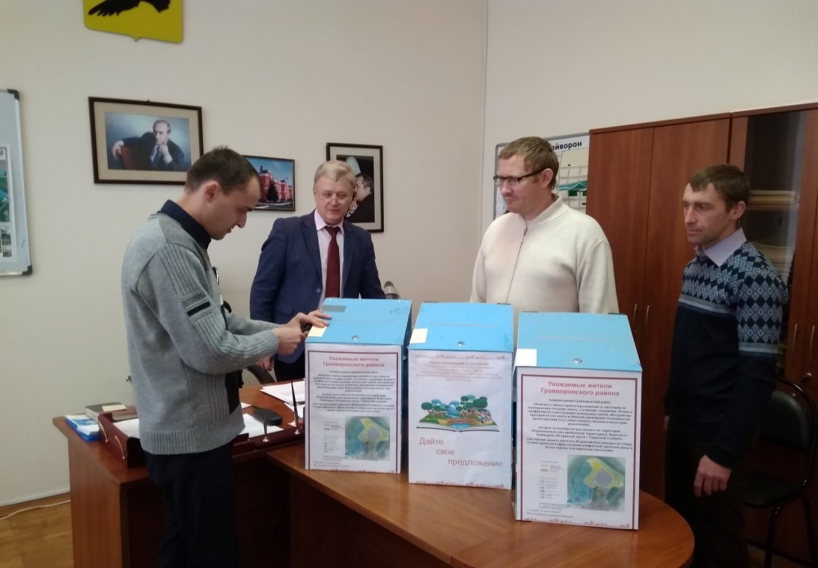
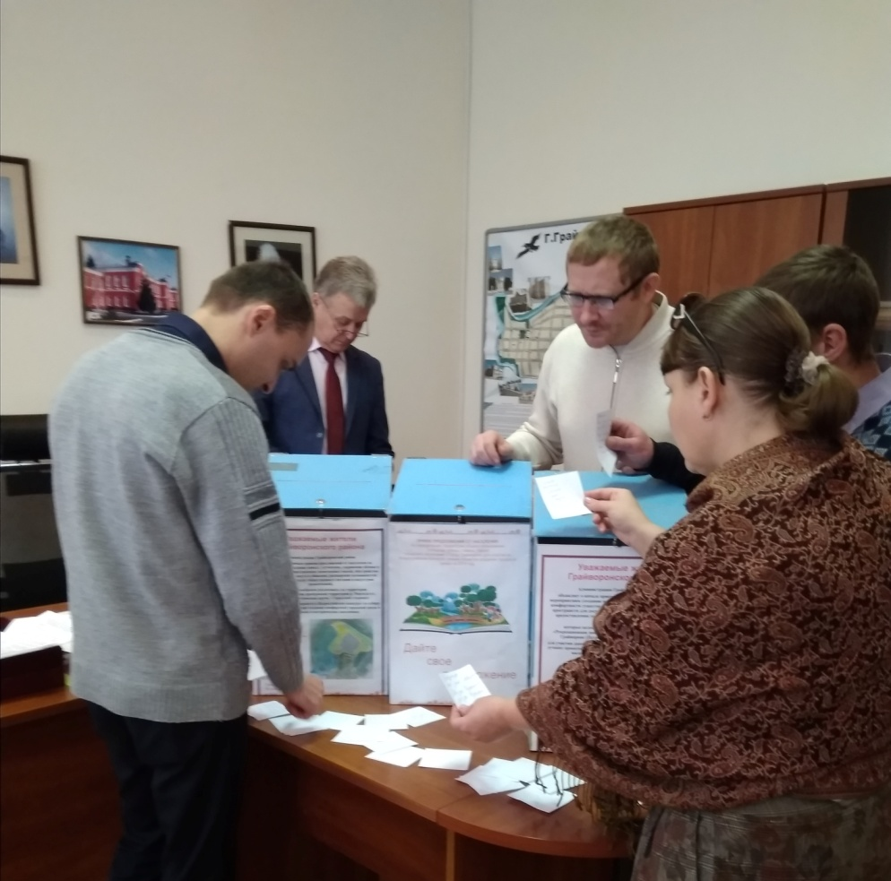
Большинство предложений, поступивших от Грайворонцев, определяют местами для участия в проекте по благоустройству Рекреационная зона прибрежной территории р. Ворскла (Петровская круча и Городской стадион)
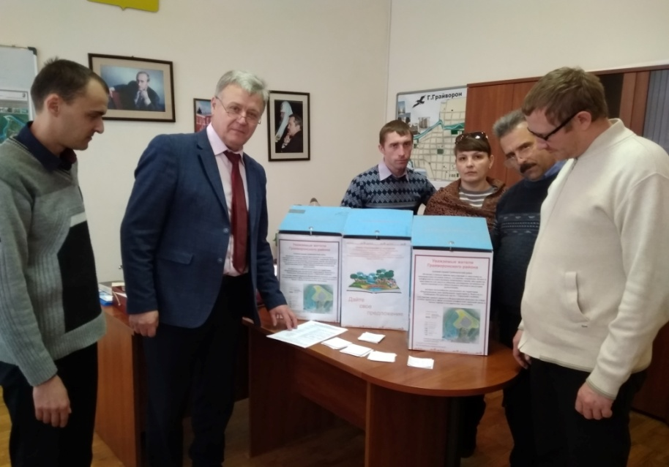

Данный факт оформлен решением комиссии с оформлением соответствующего протокола.

